**Dossier de conception**

**Application web pour l’évaluation des compétences (EvalComp)**

Rédigé par Alexandre Bento

Juillet 2016

Projet BQI (Bonus Qualité Innovation)

Client : INSAVALOR

MOE : LIRIS

Comité de Pilotage

Y. Amghar (LIRIS, Chef de projet)

B. Bourgeay (INSAVALOR)

J.Y Champagne (LVA)

M. Descombes (INSAVALOR)

A. Serna (LIRIS)

**SOMMAIRE**

1) Contexte 2

2) Modèle d’évaluation 2

3) Objectif de l’application Evalcomp 5

4) Description générale de EvalComp 5

Liste des types d’utilisateurs et rôles 5

Exigences fonctionnelles 5

Modèle de données 6

Tableaux des exigences 6

5) Interface 7

Apprenant 7

Formateur 8

Coordonnateur 9

6) Détails techniques 10

Serveur et base de données 10

# Contexte

L’objectif du projet pour INSAVALOR (www.insavalor.fr ) est de bâtir un modèle générique d’évaluation de compétences qui prend en compte un grand nombre de situations et en particulier plusieurs modalités pédagogiques. Ce modèle a pour vocation d'être intégré à une plate-forme de gestion des formations proposées par INSAVALOR. Cette plate-forme sera dotée d'un outil de mise en situation de l’apprenant vis-à-vis d’une compétence à acquérir, dans des conditions synchrones et/ou asynchrones.

Cette plate-forme ou environnement numérique offrira également des fonctionnalités de gestion des apprenants, de gestion des ressources, de planification, d’évaluation et de reporting. Il sera possible de tracer les activités afin de pouvoir suivre les apprenants au-delà d’une seule session de formation et construire ainsi des référentiels de compétences pour chaque apprenant. Ce dernier point est important car il permettra à INSAVALOR de délivrer des certifications pour des nouvelles formations pour lesquelles les compétences à atteindre sont inclus dans le référentiel.

Dans le cadre du projet BQI, nous nous fixons comme premier livrable un application full web qui permet de suivre les évaluations des compétences des apprenants. Cette application implémente un modèle d’évaluation qui est basé sur des patterns de règles d’affectation de grade à une compétence.

# Modèle d’évaluation

Le modèle d’évaluation s’appuie sur les notions suivantes :

**Compétence**: c’est une description à l'aide d'un verbe (éviter les verbes « comprendre », « maitriser », préférer les verbes d'action). Une compétence peut être typée. Les types de compétences sont : générale / métier ou spécifique / formation.On pourra s’appuyer sur la classification de Bloom[1] pour rédiger une compétence.Chaque compétence générale / métier peut être décomposée en compétences spécifiques/ formation auxquelles un poids (pondération) sera attribué.

**Mise en situation**: Une mise en situation est une disposition pédagogique organisée en actions à réaliser par l’apprenant qui lui permettra d’acquérir la compétence et ensuite être évalué. Elle est représentée par une description textuelle. On part du verbe de la compétence et on le décline en une action élémentaire que devra accomplir l’apprenant dans un temps donné.

La mise en situation se décompose en trois parties :

* Le contexte : description de la situation dans laquelle un apprenant est placé
* Les ressources : ressources mises à disposition de l’apprenant pour réaliser la mise en situation (documents, matériel, etc.)
* L’action : l’objectif que l’apprenant doit atteindre. Elle est créée automatiquement à partir du libellé, puis peut être complétée.

**Evaluation**: le but étant de donner un grade à l’apprenant par compétence générale/métier.Le grade est déterminéselon une ***règle*** de la façon suivante : soit $Gc$ le grade d'une compétence de formation et $S_{i}$:le score d’une compétence spécifique  (voir tableau plus loin):

$Gc= \sum_{1}^{n}{p_{i}S_{i}} ;$ la compétence est $\left\{\begin{aligned}acquise si Sc ≥{seuil}_{max} \\ en cours si {seuil}_{min}<Sc<{seuil}_{max} \\ non acquise si Sc≤{seuil}_{min}\end{aligned}\right.$

* ${seuil}_{max}$: en dessous duquel l'apprenant n'a pas acquis la compétence,
* ${seuil}_{min}$ pour acquérir la compétence
* $S_{i}$: score de la compétence spécifique *i*. C’est une valeur discrète comprise entre 0 et 10 qui est déterminé à parti d’une règle qui suit un pattern.

$La règle est de la forme si sinon (si sinon (…$)). Le pattern associé aura donc la forme d’un arbre de décision. Les règles sont définies par le coordonnateur ou l’administrateur de la formation. Elles relèvent des choix pédagogiques qui conduisent à l’attribution du grade correspondant à l’acquisition ou pas d’une compétence. Le pattern est un moyen pour créer des règles de façon automatique.

La règle est créée automatiquement à partir du libellé de la compétence spécifique (choix du pattern de règle, éléments dans les conditions).

Il y a trois patterns de règle : exclusif (« tout ou rien »), progressif (avec des pourcentages ou par comptage, ce pattern permet d’avoir plusieurs cas intermédiaires), et un pattern libre (pour les cas dans lesquels les deux précédents ne peuvent s’appliquer). Un pattern peut supporter ou non l’ajout de cas intermédiaires, et peut être de type nombre (comme par exemple, le pattern progressif) ou non (comme le pattern libre)

* Pondération : elle permet de relativiser la compétence spécifique par rapport à la compétence de formation (valeur entre 0 et 1). Il faudra s'assurer de la cohérence de la pondération par rapport à la compétence de formation.
* Grade : non acquis, en cours d'acquisition acquis.

**Exemple d’instanciation du modèle d’évaluation**

|  |  |  |  |  |  |  |  |  |  |
| --- | --- | --- | --- | --- | --- | --- | --- | --- | --- |
| **Compétences de la formation** | **Grade  Acquis si somme(score(i)*p(i)) >=a  en cours si b < score < a non acquis si score = 0** | **Seuil max au dessous duquel c'est NA** | **Seuil min au dessus duquel c'est A** | **#** | **Compétence spécifique** | **Mise en situation** | **Pondération** | **Règle** | **Score** |
| **Rédiger une procédure d'étalonnage et de vérification** | **ACQUIS** | **3** | **7** | 1 | Identifier les éléments de la norme | Contexte : l’apprenant doit effectuer une étude de cas  Ressources : documentation et appareils de mesure  Action : identifier les éléments de la norme | 0,2 | Si 80% des éléments sont identifiés : score = 10  Sinon : score = 0 | 10 |
| 2 | Identifier les grands principes de fonctionnement de l'appareillage | Contexte :  Ressources : Appareils de mesure  Action : identifier les principes de fonctionnement (grandeur mesurée, réglage et calibrage, grandeur d’influence, etc.) | 0,4 | Si plus de 10 principes sont identifiés : score = 10  Si entre 5 et 9 principes sont identifiés : score = 5  Si moins de 4 principes sont identifiés : score = 0 | 10 |
| 3 | Choisir le bon étalon et les normes spécifiques | Contexte :  Ressources : données techniques et normatives (données constructeur, etc.)  Action : choisir le bon étalon | 0,3 | Si l’étalon se trouve dans une plage acceptable : score = 10  Sinon : score = 0 | 10 |
| 4 | Renseigner les chapitres de la procédure | Contexte :  Ressources : modèle de procédure  Action : rédiger la procédure à partir d’un modèle vierge | 0,1 | Si plus de 80% des chapitres sont renseignés : score = 10  Si entre 30% et 80% des chapitres sont renseignés : score = 5  Si moins de 30% des chapitres sont renseignés : score = 0 | 10 |

# Objectif de l’application Evalcomp

EvalComp est une application full web qui a pour finalité d’aider INSAVALOR à gérer les compétences acquises des stagiaires notamment en lui permettant de définir des règles d’évaluation des compétences. Cette application a également pour objectif de saisir les résultats d’une mise en situation ainsi que la consultation des résultats pour les formateurs et les apprenants. Pour résumé, les objectifs de EvalComp sont :

1. Gérer les compétences d'une formation
2. Gérer les règles d'évaluation des compétences
3. Consulter le radar des compétences d'un apprenant
4. S’auto-évaluer (pour l’apprenant)

# Description générale de EvalComp

### Liste des types d’utilisateurs et rôles

Il y 4 catégories d’utilisateurs :

* **l’administrateur**: ce rôle permet la création des compétences.
* le **coordonnateur** de la formation : c’est le responsable d’une formation INSAVALOR. Il définit les règles pour chaque compétence spécifique, ainsi que les mises en situation.
* Le **formateur**: c’est lui qui assure la formation et suit les apprenants. Il décide de la règle à appliquer à un apprenant pour déterminer ses scores pour les compétences spécifiques puis lance le calcul du grade
* **L’apprenant**: c’est le stagiaire. Il consulte son profil constitué de 2 types de radars : un radar par compétences où les dimensions du radar sont les compétences spécifiques, et un radar par pour la formation où les dimensions sont les compétences de formation.

Ces rôles feront l’objet de précisons supplémentaires lors de la réunion de lancement avec ETIC.

### Exigences fonctionnelles

L’application doit couvrir 3 domaines :

**La gestion**: ce domaine doit permettre de gérer tous les objets de l’application qui sont : la formation, les compétences de formation, les compétences spécifiques, les mises en situation, les apprenants.

**L’évaluation** : ce domaine doit permettre la gestion des règles, de leurs patterns ainsi que la saisie des résultats

**Le reporting**: ce domaine permet d’offrir toutes les fonctions pour calculer les grades, réaliser des statistiques et afficher les radars et les tableaux de bord.

### Modèle de données

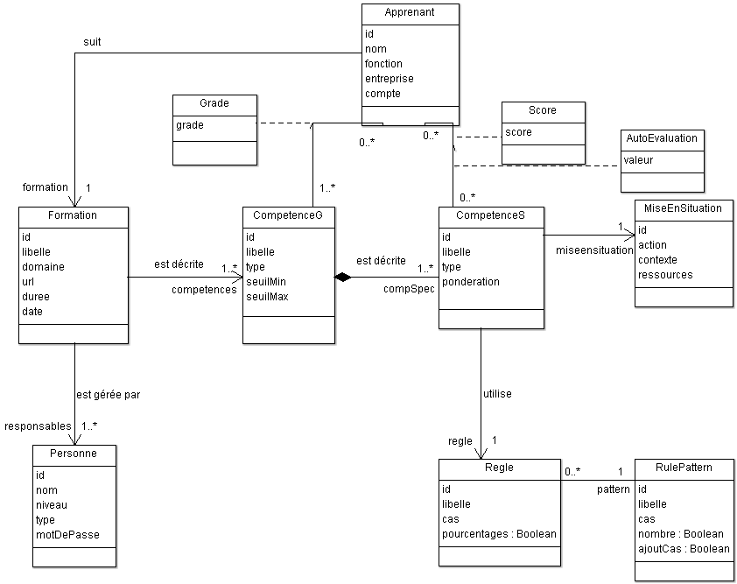

|  |  |
| --- | --- |
| **Entité** | **Description** |
| Apprenant | Un apprenant est représenté par un nom, l’entreprise dont il fait partie et sa fonction au sein de l’entreprise. Il est également lié à un compte utilisateur, représenté par l’entité Personne. |
| Formation | Une formation regroupe plusieurs compétences générales (qui sont uniques pour chaque formation). Elle est représentée par un libellé, un domaine, une URL (qui mène vers la page associée sur le site web d’INSAVALOR), ainsi qu’une durée de formation (en jours) et une date de début. |
| Compétence générale | Une compétence générale est composée de plusieurs compétences spécifiques (uniques pour chaque compétence générale). Elle est représentée par un libellé, un type métier, ainsi que des seuils d’acquisition (comme décrit dans le modèle d’évaluation). |
| Compétence spécifique | Une compétence spécifique est une compétence unitaire pour laquelle un apprenant sera évalué. Elle est représentée par un libellé (qui doit suivre le modèle de Bloom, il est composé d’un verbe d’action et d’un complément), un type (Connaissance, Compréhension, Application, Analyse, Synthèse ou Évaluation), sa pondération au sein des autres compétences spécifiques, une mise en situation et une règle pour le calcul des scores. |
| Mise en situation | Une mise en situation décrit l’objectif à atteindre par un apprenant pour une compétence spécifique. Elle se compose d’un contexte (qui décrit la situation dans laquelle un apprenant est placé), des ressources fournies à l’apprenant (matériel, documentation, etc.), et l’action à réaliser. |
| Règle | La règle détermine le score obtenu par un apprenant pour une règle spécifique. Elle est décrite par un pattern de règle, qui donne sa forme globale (cela décrit les différents cas , et différents paramètres proposés par le pattern, puis complétés par la suite), et, si le pattern de règle associé utilise des nombres, la règle aura un attribut déterminant si ces nombres sont des pourcentages ou non. |
| Pattern de règle | Cette entité donne une forme générale aux règles, pour les générer de manière automatique. Le pattern de règle est choisi suivant le libellé de la compétence pour laquelle il s’applique, pour que sa forme soit adaptée au contenu de la compétence. Il possède des attributs indiquant s’il se compose de nombres, et s’il permet l’ajout de cas intermédiaires, autres que les cas de base qu’il fournit. |
| Score | Un score décrit une note donnée par un formateur à un apprenant, pour une compétence spécifique. Si un score est donné pour chaque compétence spécifique d’une compétence générale, le grade de celle-ci sera calculé. Si un score est modifié, le grade de la compétence générale sera automatiquement mis à jour. |
| Grade | Un grade décrit l’acquisition d’une compétence générale par un apprenant. Il est calculé en fonction des différents scores obtenus par un apprenant dans les compétences spécifiques, et en fonction des pondérations de chaque compétence. |
| Auto Évaluation | Une autoévaluation repose sur le même modèle qu’un score, sauf qu’elle est effectuée par l’apprenant lui-même, pour juger sa progression. Les données qu’elle représente sont complètement séparées des scores attribués par le formateur. |
| Personne | Une personne représente un compte d’utilisateur. Il peut être de type Apprenant, Formateur, Coordonnateur ou Administrateur. Son identifiant est l’adresse email utilisée par un utilisateur pour se connecter à l’application. |

### Tableaux des exigences

|  |  |  |
| --- | --- | --- |
| Acteur | Fonction | Priorité |
| Administrateur | Créer, supprimer, modifier : une formation, un apprenant, un formateur. | 3 |
| Assigner une formation à un formateur | 3 |
| Référencer les formations actuelles existant au format PDF | 3 |
| Consulter le catalogue | 3 |
| **Lister les formations, apprenants, formateurs** | **1** |
| **Importer des données sur les formations et apprenants du SI d’INSAVALOR** | **1** |
| Coordonnateur | **Créer, supprimer, modifier, lister et consulter : les compétences de formation et spécifiques** | **1** |
| **Créer et modifier les mises en situation et règles des compétences spécifiques** | **1** |
| **Modifier la pondération d’une compétence spécifique** | **1** |
| Formateur | **Calculer quelques grandeurs statistiques (moyennes, grade)** | **1** |
| **Afficher le tableau de bord par apprenant, par formation, …** | **1** |
| **Exporter les grades des apprenants par compétences et par formation.** | **3** |
| Apprenant | Consulter son profil (radars) | 1 |
| Consulter ses évaluations par mise en situation | 1 |
| Imprimer ses données | 1 |

Le tableau de bord pourra prendre la forme de radars. Nous aurons ainsi, pour chaque apprenant, 2 types de radars.

* un radar de formation où les dimensions du radar sont les compétences générales/métier et où chaque graduation correspond aux 3 modalités : acquise, non acquise, en cours d’acquisition
* un radar détaillé où chaque dimension est une compétence spécifique/de formation où les graduations correspondent à des valeurs entre 0 et 10 correspondant aux scores obtenus par l’apprenant dans pour chaque compétence spécifique/formation.

# Interface

A chaque rôle (administrateur, coordonnateur, formateur et apprenant) est associée une interface (avec différentes fonctionnalités, ou plus ou moins de restrictions sur celles-ci).

### Apprenant

* Page d’accueil : l’apprenant peut visualiser la liste des compétences générales de sa formation, avec la possibilité d’afficher plus de détails sur ces dernières, ainsi que leurs compétences spécifiques, sans possibilité de modification.

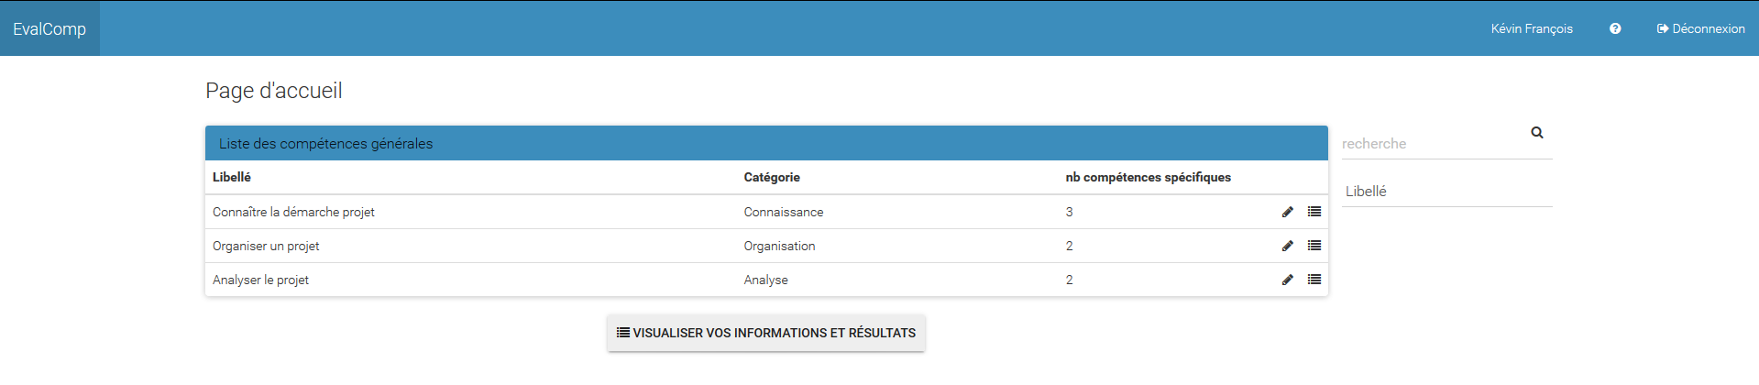

* Page d’autoévaluation : l’apprenant peut évaluer lui-même sa progression dans sa formation, en indiquant les objectifs qu’il pense avoir atteint.

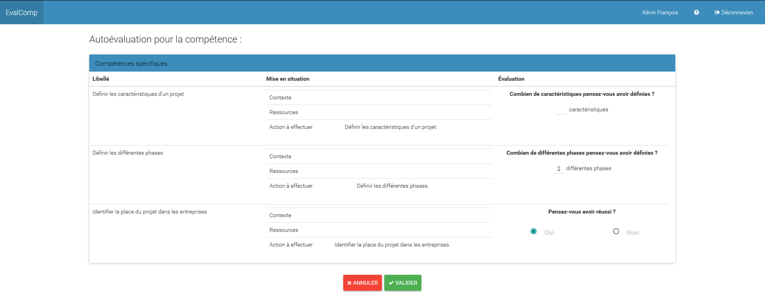

* Page de visualisation de l’apprenant : l’apprenant peut visualiser ses résulats (issus de l’autoévaluation) sous forme de radars, pour les compétences spécifiques et générales.

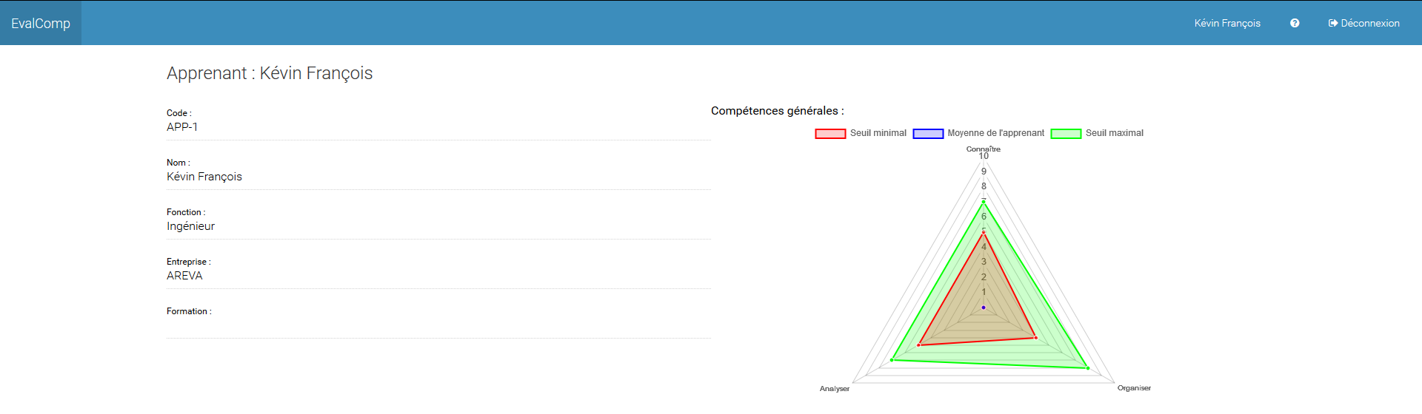

### Formateur

* Page d’accueil : le formateur a accès à la liste des formations dont il est responsable, ainsi qu’aux compétences générales associées et aux apprenants suivant chaque formation. Il peut visualiser les compétences et les résultats des apprenants, ainsi qu’évaluer un apprenant, ou tous les apprenants pour chaque compétence générale.

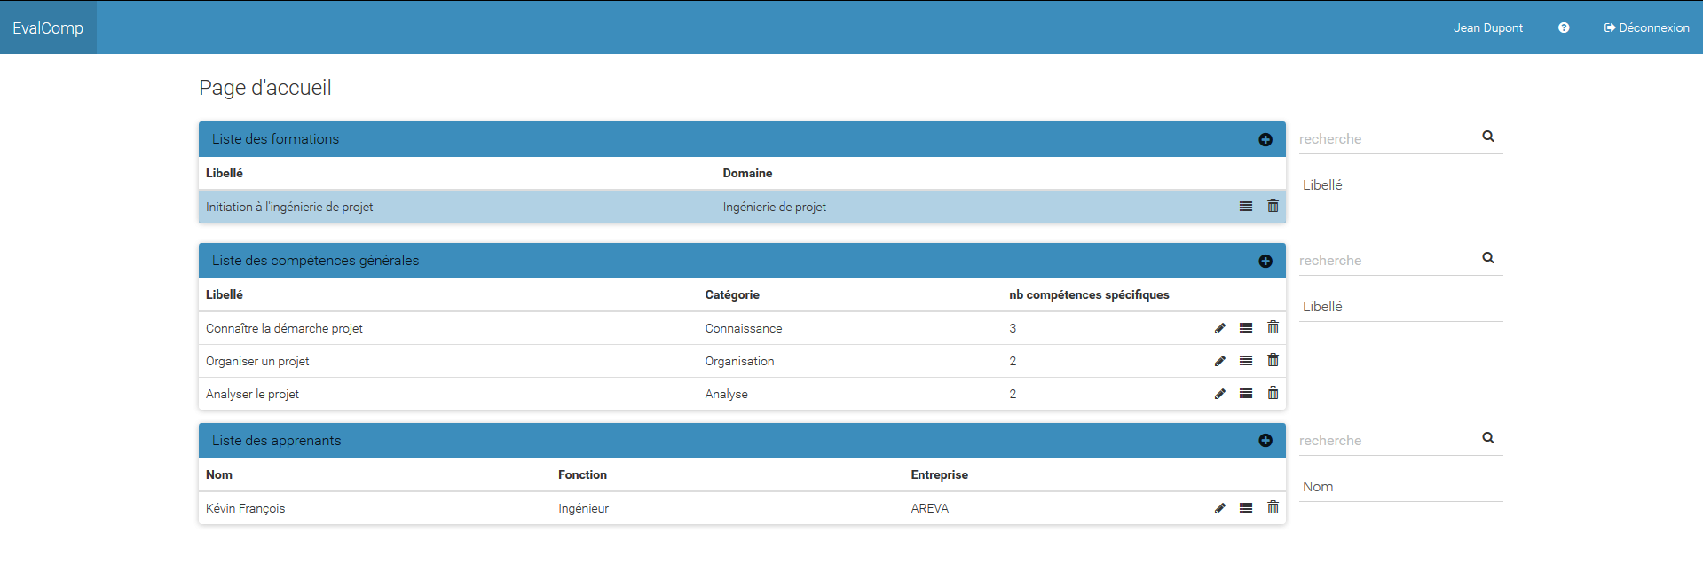

* Évaluation par apprenant : un formateur peut attribuer une note à un apprenant pour chacune des compétences spécifiques de sa formation. Pour cela, la mise en situation et la réègle associées à chaque compétence s’affiche, et le formateur peut alors choisir le score qui correspond à la performance de l’apprenant.

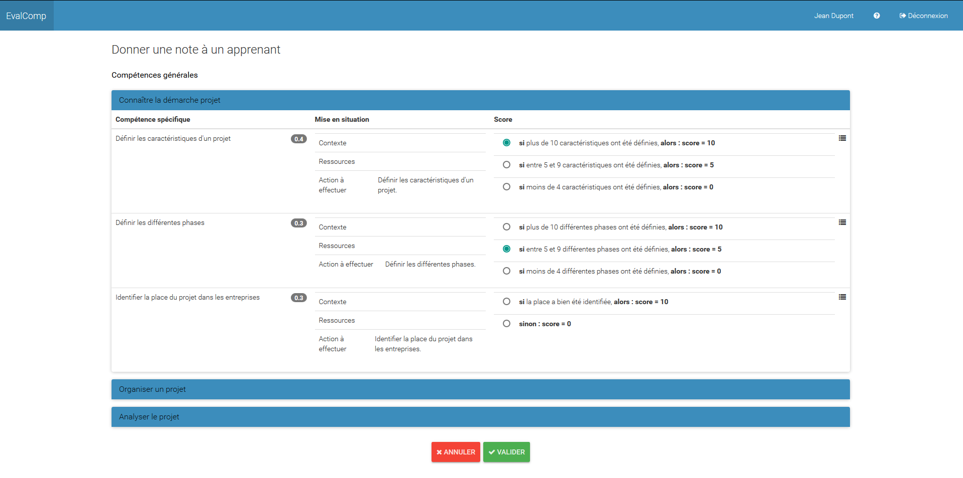

* Évaluation par compétence générale : le formateur peut choisir d’évaluer tous ses apprenants pour une compétence générale en particulier. Le mode d’évaluation est le même que décrit précédemment. Les compétences spécifiques peuvent être rassemblées par apprenants ou par compétence spécifique.

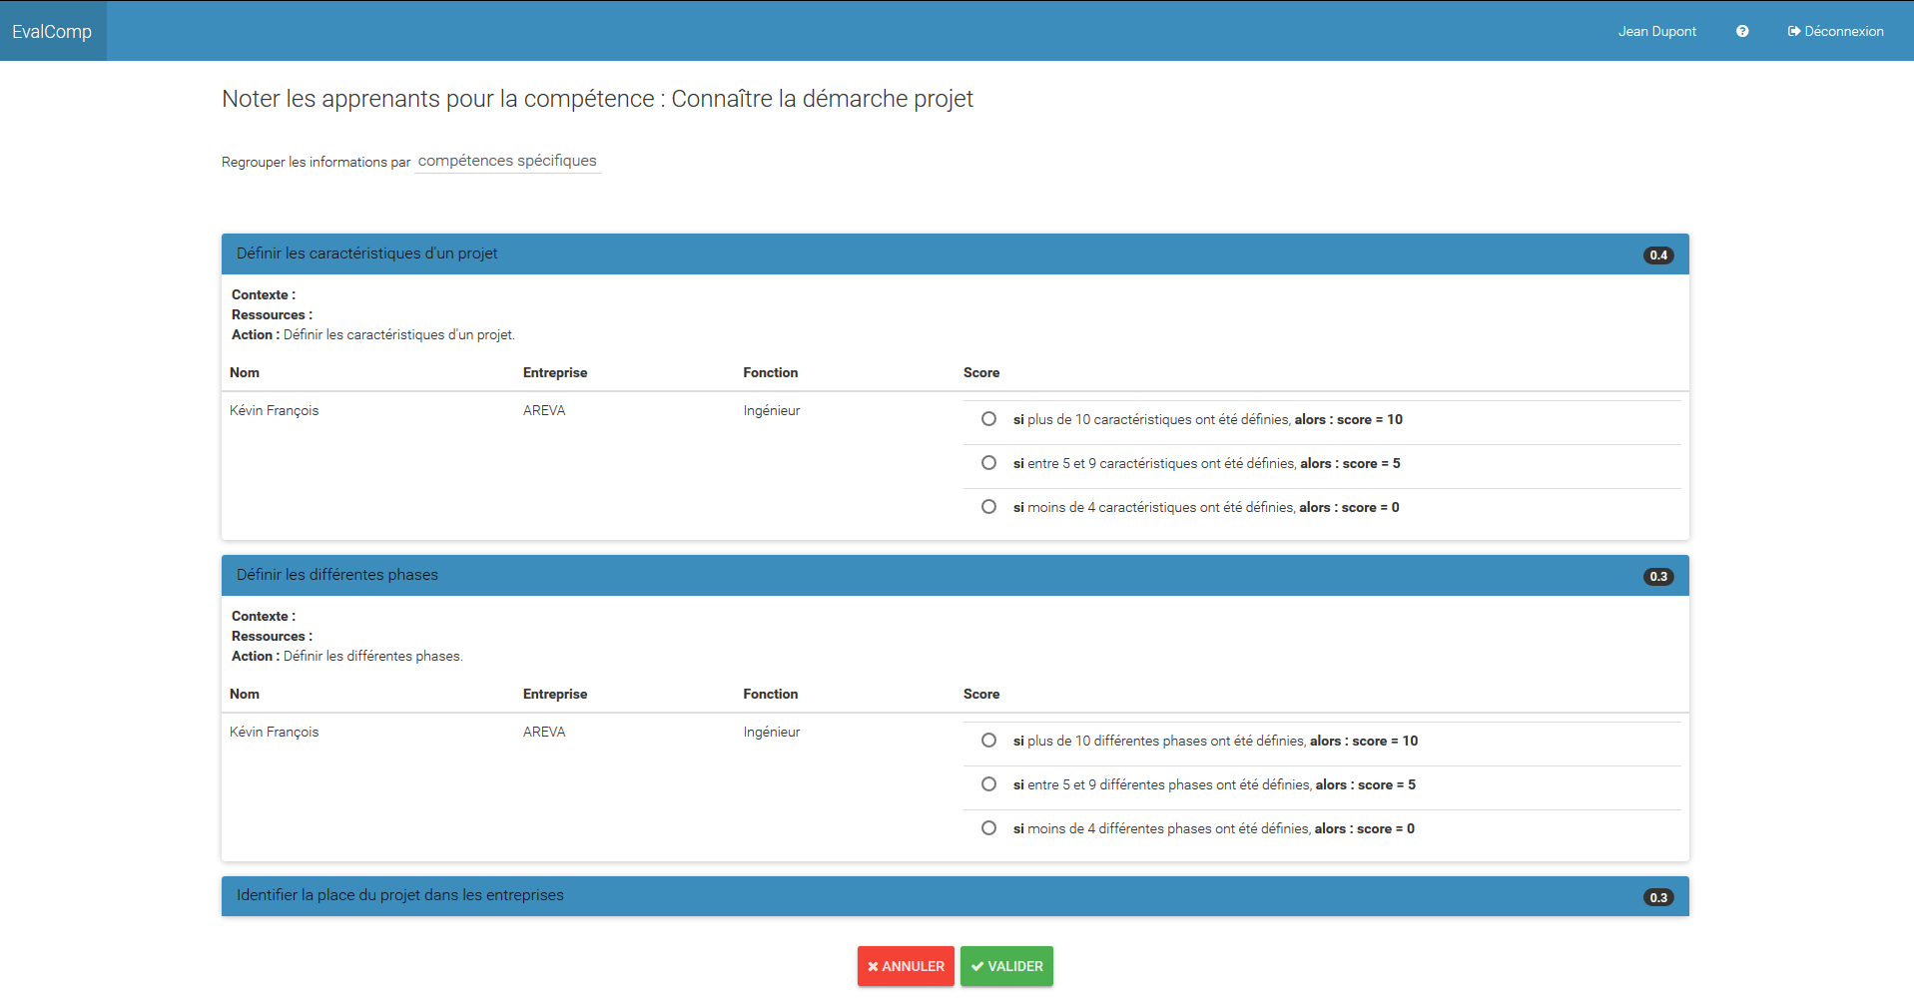

### Coordonnateur

Un coordonnateur peut modifier les informations sur une formation, une compétence générale, une compétence spécifique, et un apprenant. Il peut également créer et supprimés ces objets.

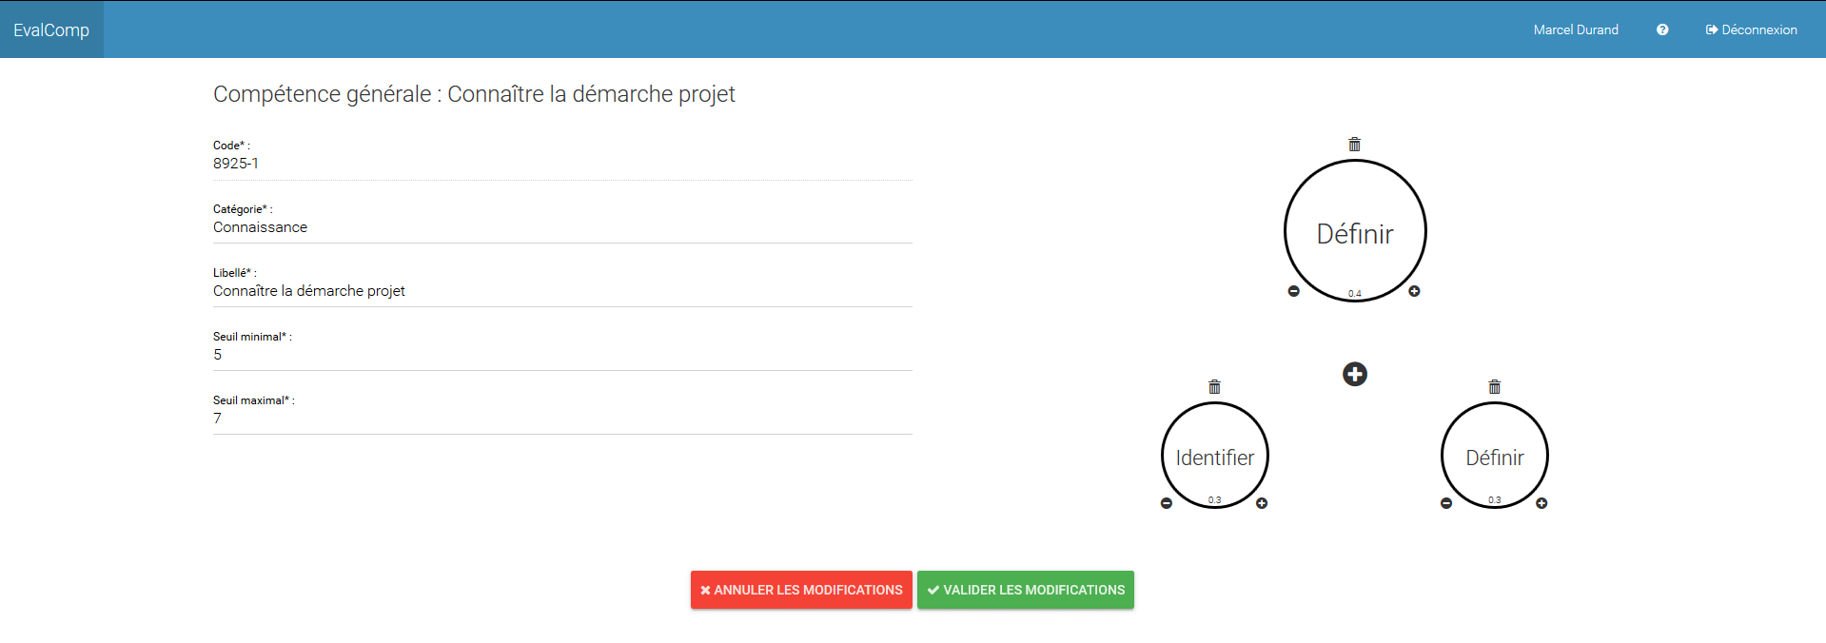

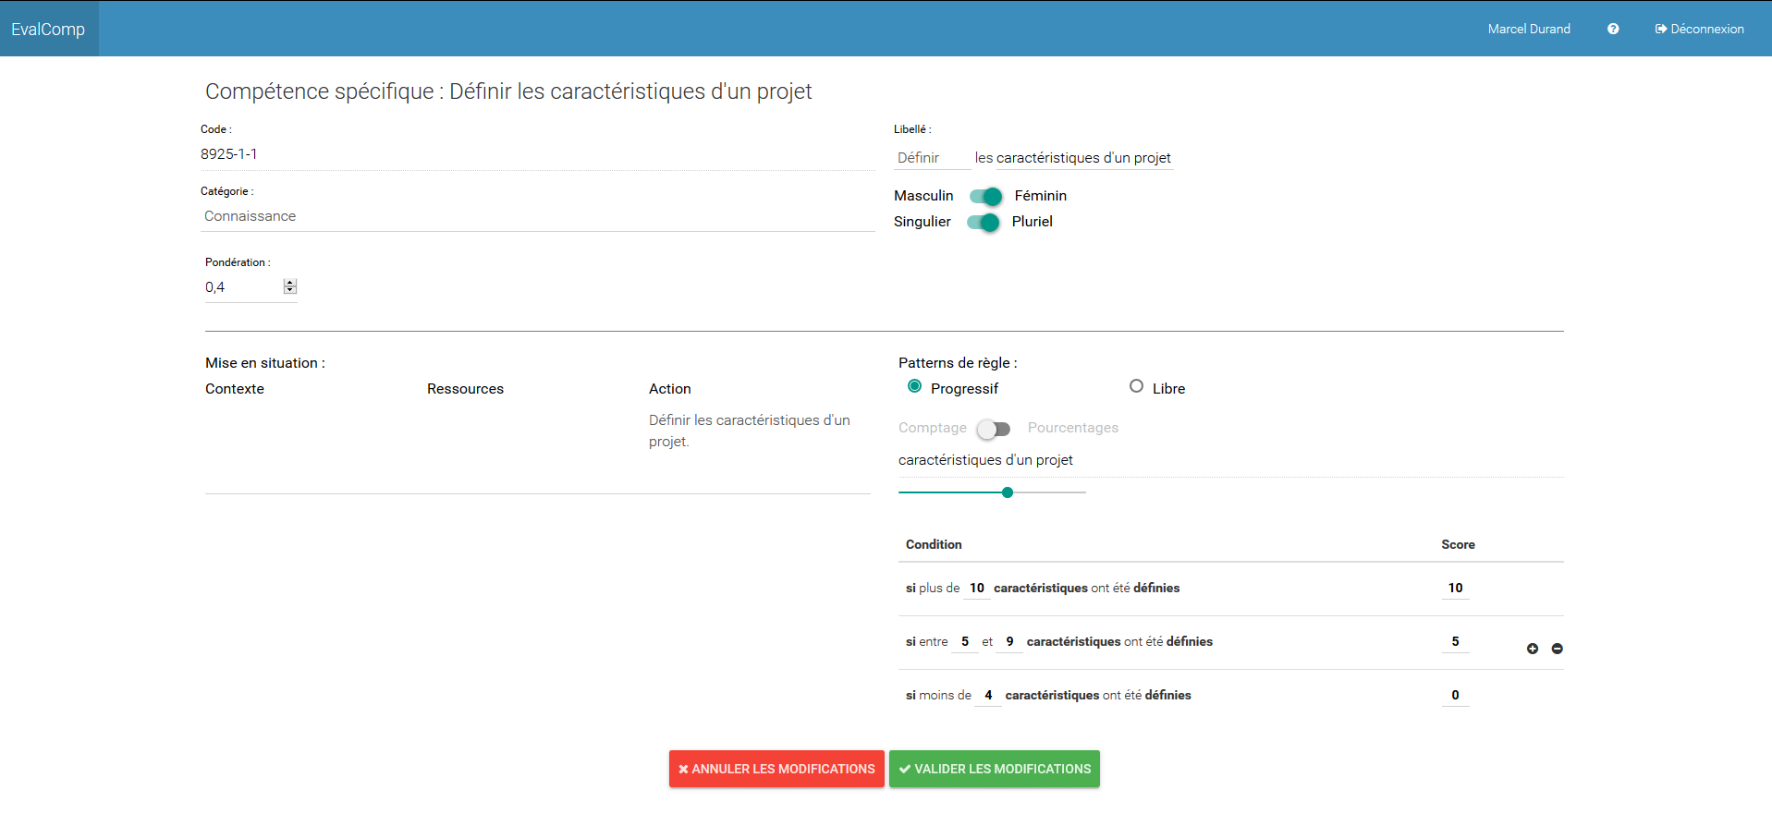

# Détails techniques

### Serveur et base de données

L’application utilise un serveur Apache Tomcat, avec un système de servlets codés en Java.

L’application repose également sur une base de données relationnelle MySQL, dont le schéma est basé sur le diagramme UML présenté précédemment.

Du côté client, les pages web sont réalisées en HTML/CSS, avec du code Javascript pour générer du contenu dynamique.

1. Benjamin Bloom, 1956,Connaissance, compréhension, application, analyse, synthèse, évaluation